28-07-2016

LA MORAL EN TIEMPOS DE FRANCO
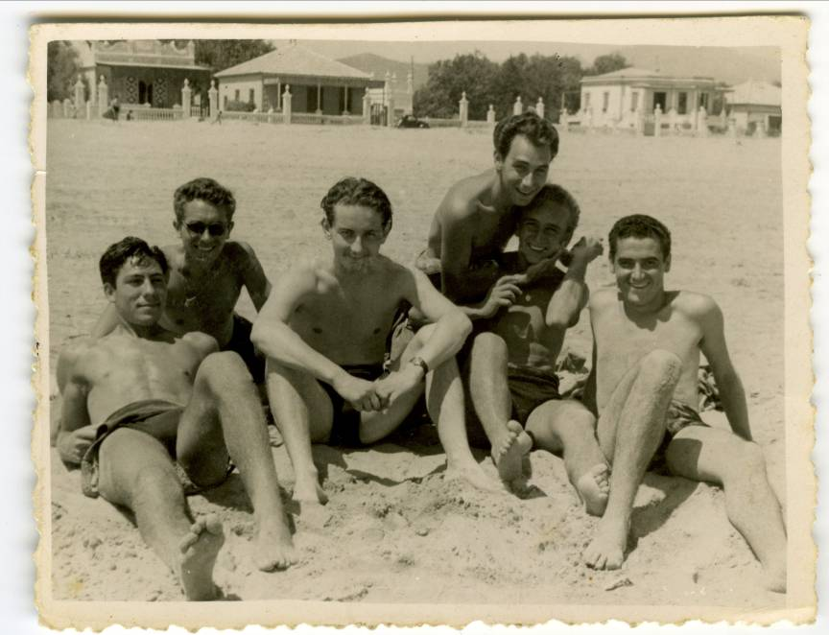
En aquellos años 40, en que las leyes de la moral eran muy severas, estos jóvenes (de izquierda a derecha): Antonio Peiró Camaró, Francisco Gómez Romaguera, Vicente Sanjuan, Jesús García Gorrita, Andrés Ferrer (Milú), y Antonio Omarrementeria Muniategui, fueron pioneros en la lucha contra la moral pacata que el gobierno quería imponer a toda costa.
Franco tuvo siempre una excelente relación con la Iglesia católica. No sólo logró que a la Guerra Incivil se la llamara Cruzada, sino que además le llevaban bajo palio y le permitían presentar candidatos a obispo. Ante tanta pleitesía, el Gran Dictador decidió apropiarse de la moral católica para tener a todos los españoles sometidos en cuerpo y alma. Para ello, no dudó en aplicar una férrea censura dictando varias leyes y decretos, muy del agrado de las autoridades religiosas que llegaron a regalarle el brazo incorrupto de santa Teresa.

